МБОУ Россошанская ООШ.
Информация
об участии в областном Дне профориентации молодёжи
«Сделай свой выбор».

№ п.п. | Наименование мероприятия | Приглашенные лица | Количество обучающихся
1 | Профориентационное тестирование | - | 4
2 | Профориентационный урок с мастер – классом (содержание профессии учитель) | Учителя русского языка и литературы, биологии. | 4
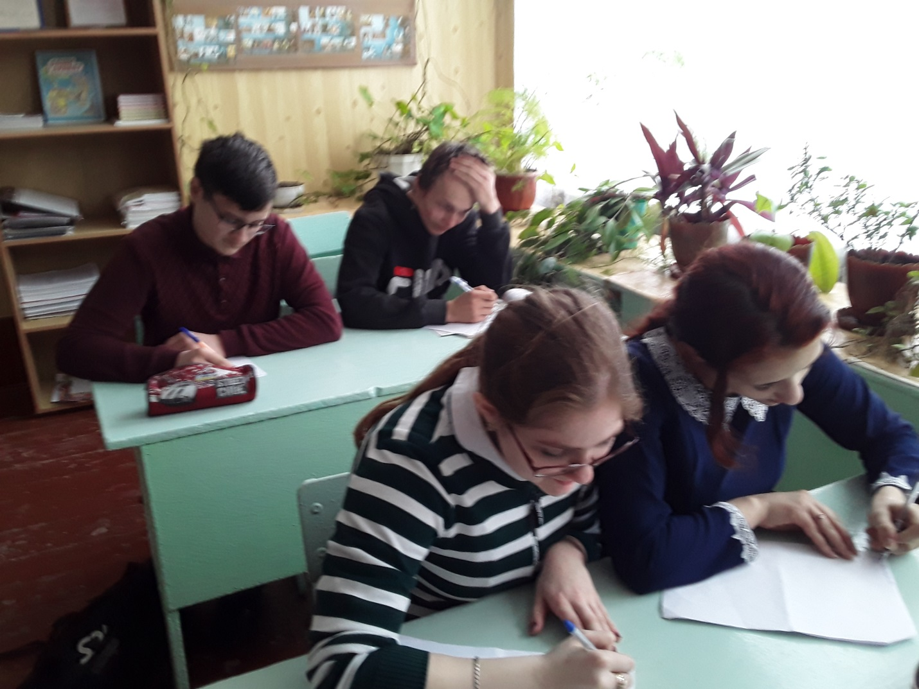
Профессиональное тестирование в 9 классе.

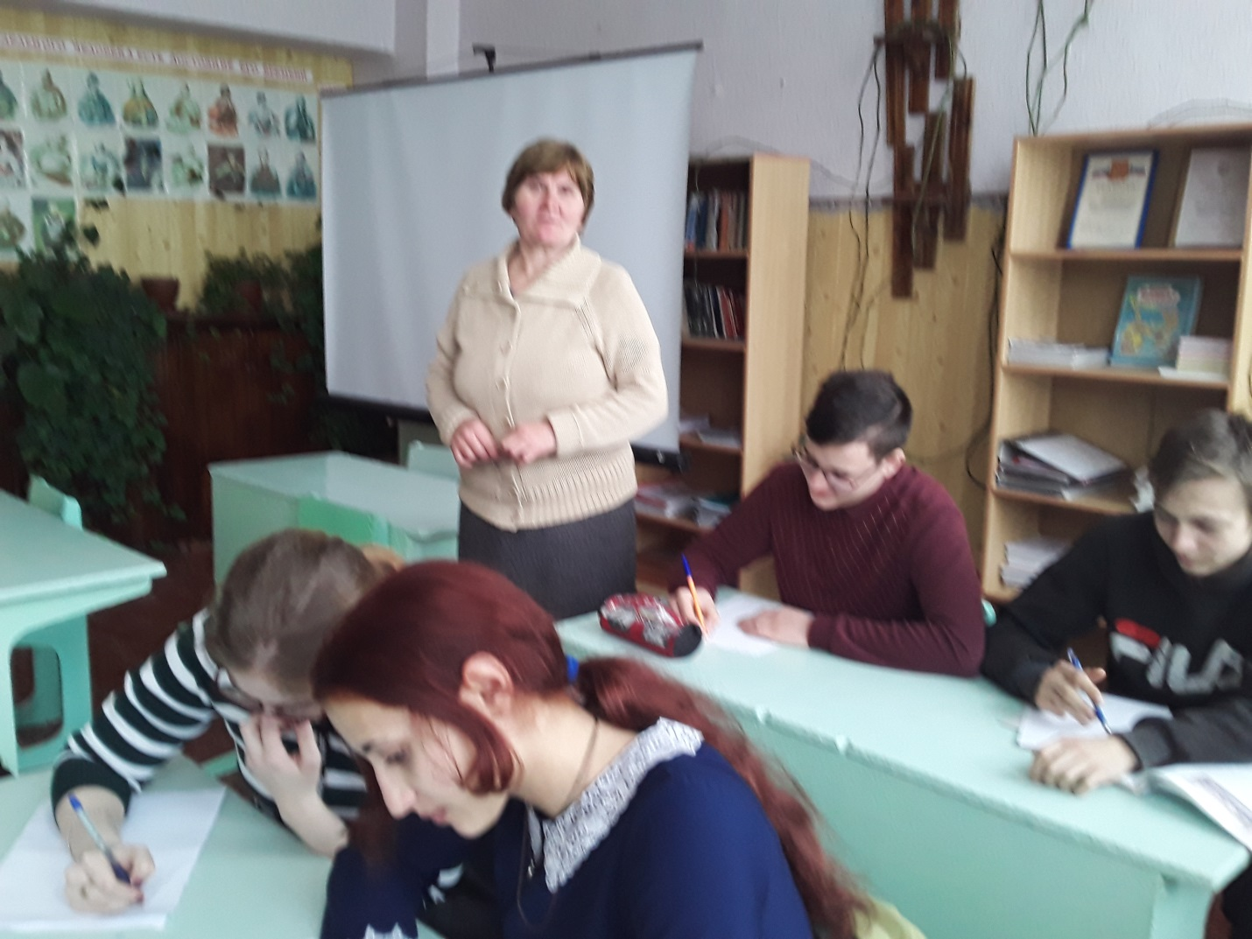
Профориентационный урок в 9 классе .
«Нет важней профессии – учитель!» Учитель биологии Лисогор Л.А.

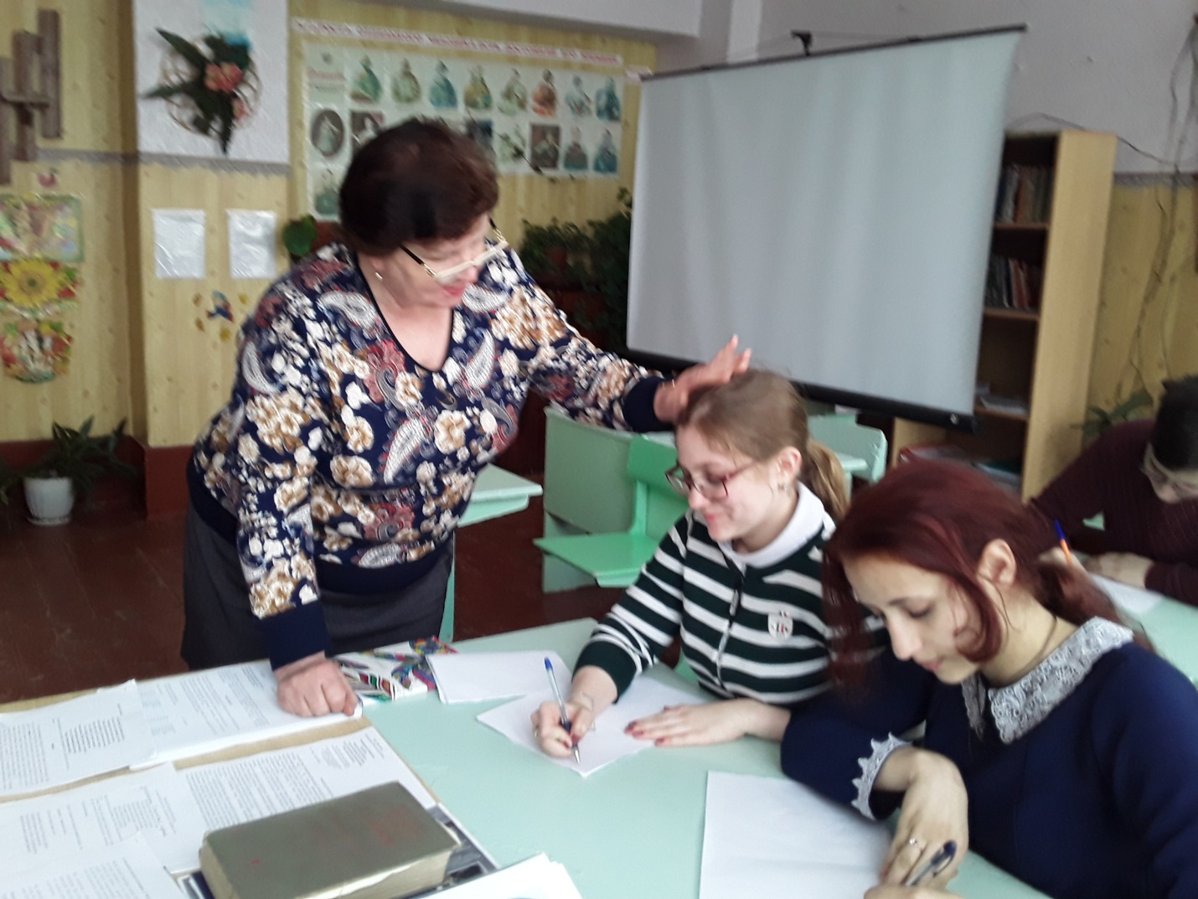
Профориентационный урок в 9 классе .
«Нет важней профессии – учитель!»
Учитель русского языка и литературы Лопаткина Л.В.

